La tarea: MODO IMPERATIVO – TÚ / VOSOTROS

I Escribe 5 oraciones con los imperativos de TÚ:
(por ejemplo: ordenar la habitación, limpiar el suelo, poner las cosas en su sitio, arreglar la cama, llevar las botellas a la basura, vaciar los ceniceros, limpiar el polvo, poner los libros en su sitio, etc)
………………………………………………………………………………………………………………
………………………………………………………………………………………………………………
………………………………………………………………………………………………………………
………………………………………………………………………………………………………………
………………………………………………………………………………………………………………

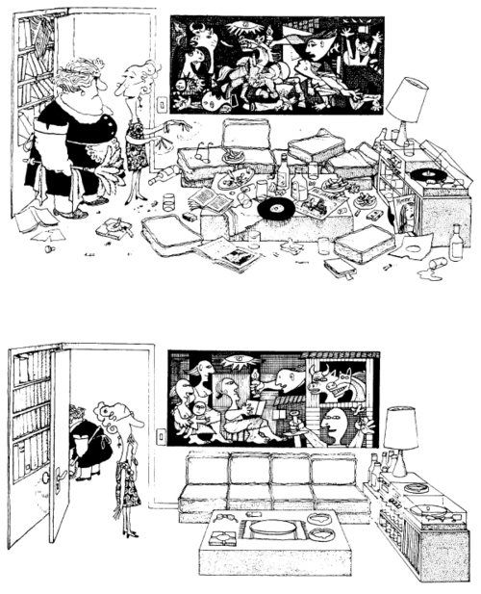
II Rellena las oraciones con los imperativos afirmativos:
- (Tú/hacer) __________________ lo que te digo sin protestar.
- (Vosotros/meter) __________________ las flores en ese jarrón y (ponerlas) _______________ encima de la mesa.
- (Tú/escuchar) ___________________ lo que te está diciendo tu padre.
- ¡(Tú/ decirme) ____________________ que has superado el examen de conducir!
- (Tú/venir) __________________ a verme en otro momento; estoy en una reunión.
(vosotros/ cerrar) ____________________ la puerta, por favor.
- (tú/ir) ____________ a tu casa y (preguntar) _____________ a Manolo si tiene el libro que necesitamos para hacer el trabajo.
- Si no estás contento en tu trabajo, (tú/dejarlo) ______________ y (tú/ seguir) _____________ otras opciones.
- Estamos debatiendo algo importante, por favor, (vosotros/salir) _________________ y (vosotros/dejarnos) ___________________ a solas.
- No es obligatorio que estéis aquí. Si no queréis quedarte, (vosotros/irse) ____________________.
III Rellena las oraciones con los imperativos afirmativos:

INFINITIVO | IMPERATIVO AFIRMATIVO  TÚ | IMPERATIVO AFIRMATIVO  VOSOTROS
ser | ¡_____________! | ¡_____________!
pensar | ¡_____________! | ¡_____________!
hablar | ¡_____________! | ¡_____________!
sentir | ¡_____________! | ¡_____________!
beber | ¡_____________! | ¡_____________!
pensar | ¡_____________! | ¡_____________!
beber | ¡_____________! | ¡_____________!

IV Completa las oraciones con el imperativo de los verbos entre paréntesis:
- Vestirse, tú………………….r
- ¡quedarse, vosotros ………………….!
- ¡Comprar, tú a mí …………………. un helado, por favor!
- ¡decir, tú………………… lo que pasó!
- ¡vestirse, tú ……………………………. rápido!
- ¡corregir, vosotros ……………. los ejercicios!
- ¡ponerse, tú ……………. las botas!
- ¡pensar, vosotros……………. en nosotros!
- ¡visitar, vosotros ……………….. a Juan en su casa!

